

大願如山，光耀前行！ 靈鷲山開山43年暨福城迎周年逾千位四眾弟子與貴賓齊聚祝福

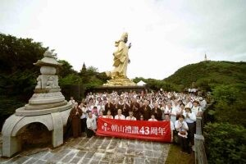
▲靈鷲山開山43周年暨福城周年活動，6月28日於無生道場及聖山寺園區登場。四眾弟子圓滿一年一度的朝山修持，齊聚多羅觀音聖像前合影留念。（圖／靈鷲山佛教教團提供）

【報新聞/記者羅蔚舟報導】大願如山，光耀前行！靈鷲山開山43周年暨福城周年活動，6月28日於無生道場及聖山寺園區登場，逾千位四眾弟子與貴賓齊聚祝福，並見證開山大和尚心道法師弘法歷程。從朝山祈福、宗風表揚到福城「有FU生活節」，展現靈鷲山以慈悲與禪深耕社會、利益眾生的願行實踐。

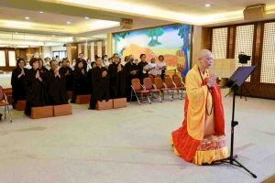
▲聖山寺監院懇慧法師於善法樓一樓，引領四眾弟子進行佛前大供並攝心共修《普門品》，虔誠祈願天下無災。(圖／靈鷲山佛教教團提供)

▉朝山啟願同行 各界共賀43周年
晨曦初露，四眾弟子齊聚無生道場朝山，一步一拜，堅定「大願如山」的初心；隨後共修《普門品》，共同祈願世界和平、地球平安，以朝山與共修延續宗風、凝聚善念。

今年周年主題為「大願如山光耀前行」。慶典由大小提琴與鋼琴合奏揭開序幕，新北市貢寮區長柯建輝代表市長侯友宜出席致賀，新北市政府警察局瑞芳分局、新北市政府消防局代表，以及福隆地區里長、地方宮廟代表等也到場共襄盛舉。

柯建輝致詞時祝福靈鷲山開山43周年，並向心道法師及教團長年弘法利生致上敬意。他表示，靈鷲山不僅是國際性的心靈港灣，更長期推動心靈環保、生態永續、公益慈善及在地關懷，與新北市推動永續發展理念相互呼應，期盼未來持續攜手合作，讓慈悲、和平與愛的力量，從東北角傳向世界。

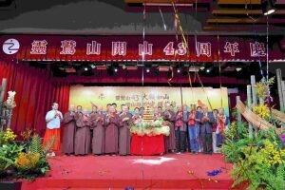
▲傳燈會執行長恆傳法師（左5）、都監院長常存法師（左6）與帶領法師及貴賓點燈祈福，在「與光耀同行」儀式中，祝福靈鷲山43周年生日快樂。(圖／靈鷲山佛教教團提供)

▉實踐慈悲與禪 宗風薪火相傳
典禮由「靈鷲山之光」揭開序幕，法師與各志業體代表依序進場，象徵宗風傳承、生生不息。《光耀時刻》年度影片則回顧一年來在教育、慈善、文化、國際交流、宗教對話及環境生態等面向的成果，展現靈鷲山持續走向世界的弘法足跡。

靈鷲山都監院長常存法師表示，43周年是傳承願力的重要時刻。今年3月，心道大和尚榮獲緬甸國家最高教育成就獎，教團展覽亦勇奪多項國際設計金獎，全球道場持續拓展，充分展現靈鷲山落實「實修道風、生命和平」的精神；靈鷲山傳燈會執行長恆傳法師則分享，心道法師以觀音願力為本，透過平安禪、持誦大悲咒及朝山等日常修持，引領大眾安住身心，實踐「心和平，世界就和平」的願景。

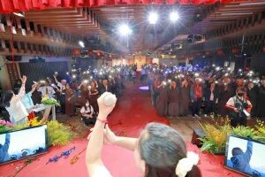
▲慶典尾聲由青年團與護法會領唱43周年AI主題曲〈大願如山 光耀前行〉，全場大眾紛紛點亮手機燈光，共同唱出繼續前行的光明與未來。(圖／靈鷲山佛教教團提供)

▉光耀時刻映照願行 點亮慈悲心燈
典禮中邀請電影《超人再起》演員周軒瑋獻唱〈迎向光．聽見光〉，以歌聲傳遞勇氣與希望，呼應周年精神。活動中表揚「宗風之光」，頒發生活禪者、朝山力士、大悲行者及百萬大悲行者等獎項，肯定長年精進修行的弟子。

朝山力士代表周仕杰分享，自95年起秉持「師父閉關、弟子精進」的信念，二十年來從未退轉。他說，朝山不只是體力的磨練，更是一場懺悔、放下與遇見自己的修行，每一次低頭，都讓自己更靠近初心。

典禮同步發表台灣首部民間系統性編纂的《觀音文化志》出版計畫，隨後舉行點燈祈願儀式，並首播43周年AI主題曲MV〈大願如山 光耀前行〉。最後，由青年團與護法會帶領全場點亮手機燈光、齊唱主題曲，在溫馨感動的氛圍中，為慶典畫下圓滿句點。

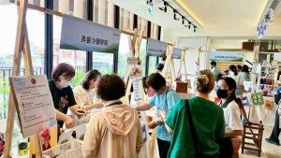
▲福城「有FU生活節」市集現場，民眾於「弄曼沙彌學院」攤位前品嚐有機咖啡，氣氛溫馨悠閒。(圖／靈鷲山佛教教團提供)

▉福城滿周年 打造山海幸福地標
今年適逢福城開城一周年。承載著「為玉佛蓋一個家」的初心，福城座落於福隆山海之間，融合自然、生態與靈性美學，逐步成為東北角兼具人文、藝術與心靈體驗的重要地標。歡慶周年，福城推出「有FU生活節」，結合有FU舞台、有FU市集及志業成果展示，匯聚16個品牌，包括：弄曼沙彌學院有機咖啡、世界宗教博物館、靈鷲山慈善基金會，以及在地美食、手作選物與永續生活品牌，展現公益、人文、生態與生活美學的多元樣貌。

現場安排Oneness聲波療癒、莉酸手碟、莊蕎嫣Faye.Z、蔡沐橙及靈鷲山青年Badgo壞走貝果等接力演出；周年期間也同步推出有FU食光、FU光靜心、童樂體驗及園區導覽等活動，將「生態即靈性」融入生活，邀請民眾放慢腳步、親近自然，在山海之間感受幸福、找回內在平衡，體驗福城獨有的人文魅力。

43年，是初心不變的堅持，也是慈悲願行的傳承。從東北角的一座山頭走向世界，靈鷲山始終以慈悲為本、以願力前行，持續攜手社會大眾，讓願行如光，照亮世界，共創和諧共好的未來。

https://news.pchome.com.tw/living/meganews/20260628/index-78264466093452335009.html

